муниципальное бюджетное дошкольное образовательное учреждение
детский сад «Лазорики» г.Волгодонска
(МБДОУ ДС «Лазорики» г.Волгодонска)

Непосрественно – образовательная деятельность
для детей подготовительной к школе группы
по ФЭМП « Занимательная математика»

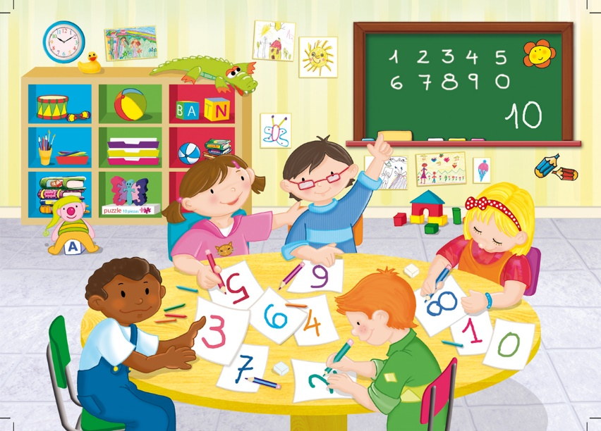

Воспитатель: Ганько О.А.

Цель:
- закрепить обратный счет в пределах 10
- развивать внимание и логику детей
- продолжить решать примеры на вычитание

Впиши пропущенные числа. Отсчёт веди в обратном порядке!

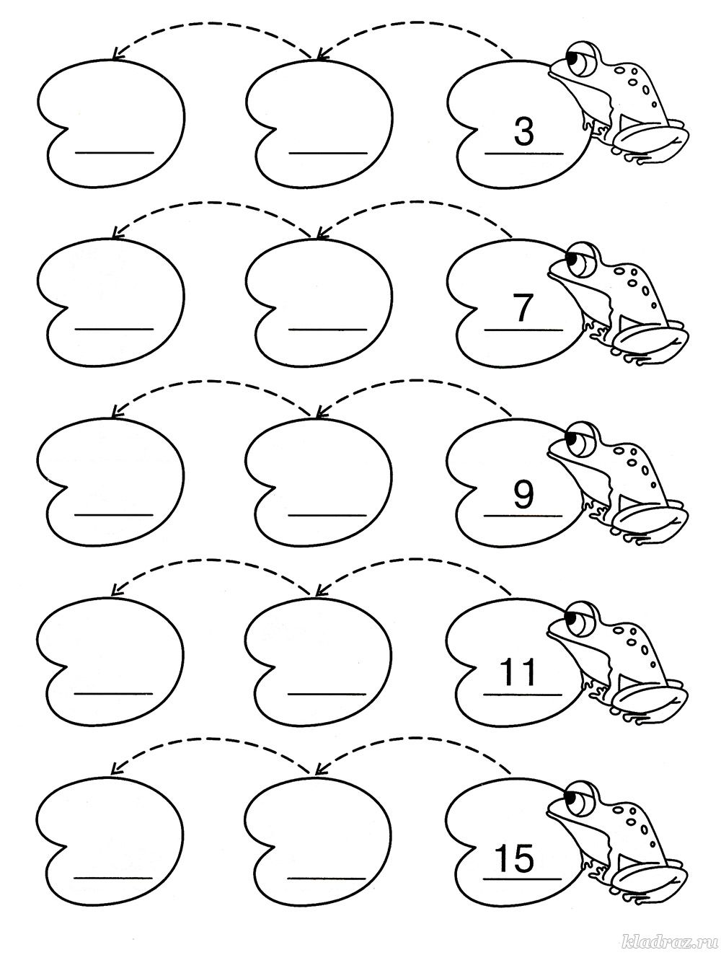
Сосчитай точки на кубиках. Результаты впиши в окошки.
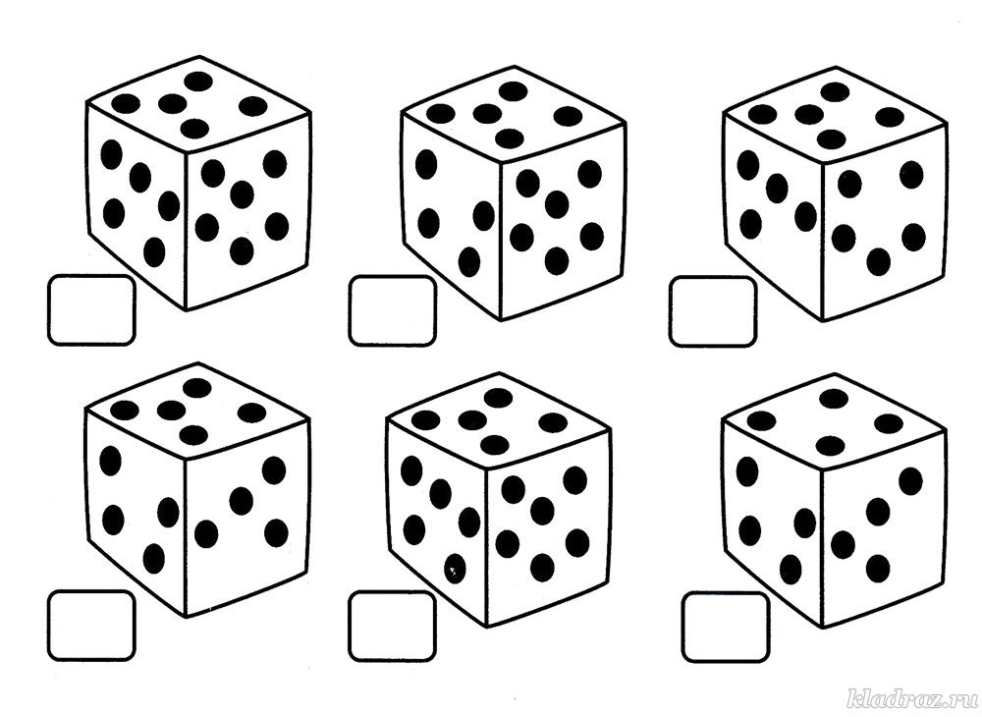
Напиши пропущенные цифры на каждом конверте так, чтобы в сумме получилось число в кружочке.
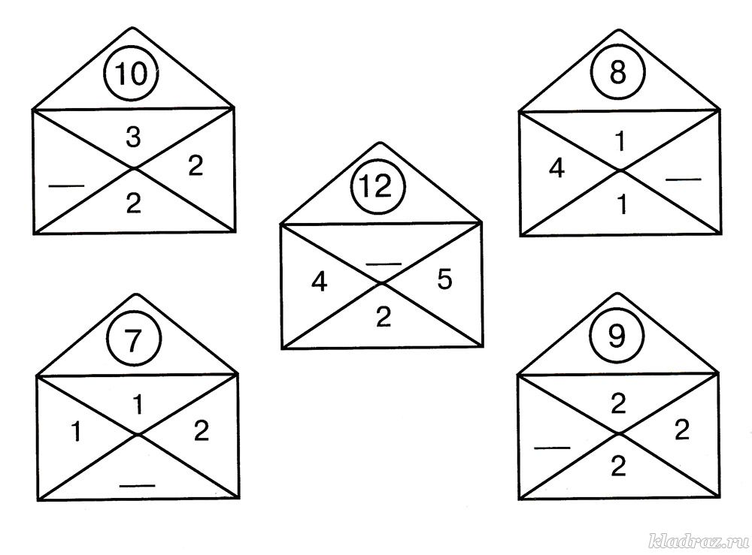

Реши примеры, пользуясь подсказкой в рамке
